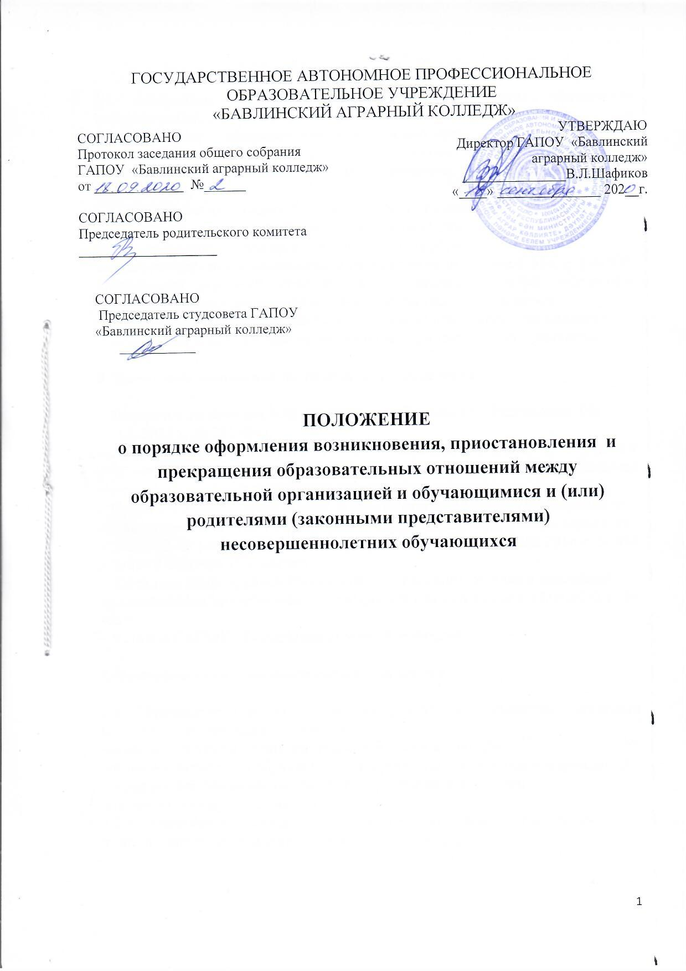

1.Общие положения
1.1 Настоящее Положение регламентирует порядок оформления возникновения, изменения, приостановления, прекращения и восстановления образовательных отношений между ГАПОУ «Бавлинский аграрный колледж», (далее - колледж, Положение) и обучающимися и (или) родителями (законными представителями) несовершеннолетних обучающихся.
1.2. Требования настоящего Положения носят обязательный характер и
распространяются на деятельность должностных лиц и сотрудников
колледжа, задействованных в деятельности по оформлению
возникновения, приостановления и прекращения отношений между ГАПОУ «Бавлинский аграрный колледж» и обучающимися и/или родителями (законными представителями) несовершеннолетних обучающихся.
1.3. Настоящее Положение действует на срок до его отмены или внесения
изменений в Устав и прочие внутренние нормативные акты колледжа.

- Настоящее положение разработано в соответствии с

– Федеральным законом «Об образовании в Российской Федерации» (от
29.12. 2012 г. № 273-ФЗ);
– Приказ от 14 июня 2013 г. N 464 «Об утверждении порядка организации и осуществления образовательной деятельности по образовательным программам среднего профессионального образования»;
– Приказом Минобрнауки России «Об утверждении Порядка применения к
обучающимся и снятия с обучающихся мер дисциплинарного взыскания» от
15.03.2013 № 185(приказом Минобрнауки России от 21 апреля 2016 г. N 453 в пункт 9 внесены изменения);
– Приказом Минобрнауки России «Об утверждении порядка и оснований
предоставления академического отпуска обучающимся» (от 13.06.2013 г. № 455);
– Уставом ГАПОУ «Бавлинский аграрный колледж»;

- Возникновение образовательных отношений

3.1. Образовательные отношения между ГАПОУ «Бавлинский аграрный колледж» и обучающимся возникают:
– в связи с приёмом (зачислением) на обучение в колледж
– в связи с переводом обучающихся из других образовательных учреждений;
– в связи с восстановлением бывших обучающихся колледжа
для продолжения обучения в колледже;
3.2. Основанием возникновения образовательных отношений являются
приказы директора колледжа о зачислении лица для
обучения, о восстановлении бывшего обучающегося ГАПОУ «Бавлинский аграрный колледж», о зачислении в порядке перевода обучающегося из другого образовательного учреждения в колледж.
3.3. Порядок издания приказа колледжа о зачислении для
обучения оформляется в соответствии с законодательством Российской
Федерации и локальными актами колледжа:
– Правилами приема в государственное автономное профессиональное
образовательное учреждение «Бавлинский аграрный колледж» на обучение по образовательным программам среднего профессионального образования
– Правилами приема на обучение по образовательным программам среднего
профессионального образования в Колледж;
– Положением о порядке и основаниях перевода, отчисления и
восстановления обучающихся по программам среднего профессионального образования;
3.4. Права и обязанности обучающегося, предусмотренные
законодательством об образовании и локальными нормативными актами колледжа возникают у лица, принятого на обучение, с даты зачисления.

- Приостановление образовательных отношений

4.1. Образовательные отношения могут быть приостановлены в случаях:
– предоставления обучающемуся академического отпуска в порядке и по
основаниям, которые предусмотрены Приказ Министерства образования и науки РФ от 13 июня 2013 г. N 455 "Об утверждении Порядка и оснований предоставления академического отпуска обучающимся";
– предоставления обучающемуся отпуска по беременности и родам, отпуска
по уходу за ребенком до достижения им возраста трѐх лет в порядке,
установленном федеральным законодательством;
4.2. Приостановление образовательных отношений осуществляется по
заявлению обучающегося или по заявлению родителей (законных
представителей) несовершеннолетнего обучающегося, но по согласованию с комиссией по делам несовершеннолетних и защите их прав.
4.3. Основанием для приостановления образовательных отношений являются
приказы директора о предоставлении академического отпуска, о предоставлении отпуска по беременности и родам, и тд.

- Изменение образовательных отношений

5.1. Образовательные отношения изменяются в случае изменения условий
получения обучающимся образования по конкретной образовательной программе, повлёкшего за собой изменение взаимных прав и обязанностей обучающегося и ГАПОУ «Бавлинский аграрный колледж».
5.2. Образовательные отношения могут быть изменены как по инициативе
колледжа, так и по инициативе обучающегося и/или родителя (законного
представителя) несовершеннолетнего обучающегося по его заявлению в
письменной форме.
5.3. Основанием для изменения образовательных отношений является приказ директора колледжа.
5.4. Права и обязанности обучающегося, предусмотренные
законодательством об образовании и локальными нормативными актами ГАПОУ «Бавлинский аграрный колледж», изменяются с даты издания приказа или с иной указанной в нем даты.

- Прекращение образовательных отношений

6.1. Образовательные отношения прекращаются в связи с отчислением
обучающегося из ГАПОУ «Бавлинский аграрный колледж»:
в связи с получением образования (завершением обучения);
досрочно на основании, установленные пунктом 6.2. данного раздела.
Основания и порядок отчисления обучающегося регламентируется
Положением о порядке и основаниях перевода, отчисления и восстановления обучающихся по программам среднего профессионального образования в ГАПОУ «Бавлинский аграрный колледж».
6.2. Досрочное прекращение образовательных отношений по инициативе
обучающегося (родителей (законных представителей) несовершеннолетнего обучающегося) не влечѐт для него каких-либо дополнительных, в том числе материальных обязательств перед ГАПОУ «Бавлинский аграрный колледж».
6.3. Прекращение образовательных отношений между ГАПОУ «Бавлинский аграрный колледж» и обучающимся оформляется приказом директора колледжа об отчислении обучающегося.
6.4. Права и обязанности обучающегося, предусмотренные законодательством об образовании и локальными нормативными актами ГАПОУ «Бавлинский аграрный колледж», прекращаются с даты его отчисления из ГАПОУ «Бавлинский аграрный колледж».
6.5 Образовательные отношения могут быть прекращены досрочно в следующих случаях:
по инициативе обучающегося или родителей (законных представителей) несовершеннолетнего обучающегося, в том числе в случае перевода обучающегося для продолжения освоения образовательной программы в другую организацию, осуществляющую образовательную деятельность;
По инициативе колледжа, в случае применения к обучающемуся отчисления, как меры дисциплинарного взыскания в случае невыполнения обучающимся по профессиональной образовательной программе обязанностей по добросовестному освоению такой образовательной программы и выполнению учебного плана, а также в случае установления нарушения порядка приёма в образовательную организацию, повлекшего по вине обучающегося его незаконное зачисление в колледж.
- по обстоятельствам, не зависящим от воли обучающегося или родителей (законных представителей) несовершеннолетнего обучающегося и колледжа, в том числе в случае ликвидации колледжа.
6.5 При досрочном прекращении образовательных отношений колледж в трёхдневный срок после издания приказа об отчислении обучающегося выдает лицу, отчисленному из этой организации, справку об обучении.

- Порядок восстановления образовательных отношений

7.1. Лицо, отчисленное из колледжа по его инициативе до завершения освоения образовательной программы, имеет право на восстановление для обучения в этой организации в течение пяти лет после отчисления из нее при наличии в ней свободных мест и с сохранением прежних условий обучения, но не ранее завершения учебного года (семестра), в котором указанное лицо было отчислено.
7.2.Порядок и условия восстановления в колледже обучающегося, отчисленного по инициативе колледжа, определяются локальным нормативным актом колледжа.

- Заключительные положения

8.1. Настоящий Порядок утверждается решением совета ГАПОУ «Бавлинский аграрный колледж» и вступает в силу со дня введения его в действие приказом директора.

